CODIFICACIÓN ATSP:

EVALUACIÓN Y ATENUACIÓN DEL RIESGO OPERACIONAL PARA LA OPERACIÓN CON UAS EN ESPACIO AÉREO CONTROLADO

El presente documento define las medidas adicionales de atenuación del riesgo de las operaciones con UAS que pretendan realizarse en espacio aéreo controlado para un ConOps determinado acordadas por escrito entre el operador de UAS y el Proveedor de Servicios de Tránsito Aéreo (ATSP) y establece el procedimiento de coordinación a seguir para llevar a cabo la actividad aérea. Asimismo, cuando este se encuentre validado por ENAIRE, constituye evidencia de la coordinación operativa en su fase estratégica, en cumplimiento del artículo 42.2.b del Real Decreto 517/2024.
La actividad aérea del operador de UAS deberá ceñirse a lo contemplado en este documento. Cualquier operación que no se ajuste a las condiciones establecidas requerirá de una nueva evaluación y atenuación del riesgo operacional y coordinación con el ATSP, sin perjuicio de las sanciones a que pudiera dar lugar el incumplimiento de las medidas acordadas.

DATOS DEL OPERADOR DE UAS Y PROVEEDOR DE SERVICIOS DE TRÁNSITO AÉREO
Datos de contacto a efectos de coordinación estratégica y evaluación del presente documento entre ambas partes:
  - Datos del operador de UAS
Número de registro de operador de UAS | A cumplimentar por el operador
Nombre o razón social | Nombre o razón social
Persona de contacto | Nombre y apellidos (cargo)
Teléfono | Tlf
Email | Email
  - Datos del proveedor de servicios de tránsito aéreo
Nombre o razón social | ENAIRE
Contacto | ENAIRE Planea / drones.safety@enaire.es / web

Definición del concepto de operación (CONOPS) Y ámbito de aplicación
  - ConOps
Las operaciones deberán ajustarse al ConOps siguiente:
CATEGORÍA ESPECÍFICA
STS-ES-01
VLOS
DIURNO y/o NOCTURNO
DENTRO DE ESPACIO AÉREO CONTROLADO
DENTRO y/o FUERA DE LAS ZONAS GEOGRÁFICAS DE UAS GENERALES POR RAZÓN DE LA SEGURIDAD OPERACIONAL EN EL ENTORNO DE LOS AERÓDROMOS
UAS con marcado de clase C5 / MTOM < 10 kg
ALTURA MÁXIMA XX m, salvo obstáculos
Este documento es aplicable a aquellas operaciones aéreas con aeronaves no tripuladas que se ajusten a los siguientes parámetros:
- El operador de UAS esté registrado, salvo excepciones.
- Haber presentado la declaración operacional correspondiente al escenario ante la Autoridad competente, salvo excepciones.
- Se opere según la categoría específica bajo escenario estándar STS-ES-01.
Categoría | Restricciones operacionales | MTOM UAS | Marcado de Clase
Específica STS-ES-01 | - En zonas terrestres controladas en un entorno poblado sin sobrevolar ninguna concentración de personas.  - La operación se realizará a una distancia inferior a 100 m del piloto a distancia.  - Altura máxima de 120 m sobre el terreno. En el caso de vuelos alrededor de un obstáculo se podrá operar alrededor de este a un máximo de 50 m de distancia horizontal y sobrevolarlo a 15 m de altura.  - La altura máxima del volumen operacional no superará en más de 30 m la altura máxima permitida antes mencionada.  - La aeronave no tripulada no llevará mercancías peligrosas.  - La operación no se realice desde vehículos en movimiento. | < 10 kg | C5

- Las operaciones tendrán lugar en espacio aéreo controlado.
- Se realizarán dentro/fuera de las zonas geográficas de UAS generales por razón de la seguridad operacional en el entorno de los aeródromos y helipuertos definidos en el anexo a este documento.
- Las operaciones de UAS no serán autónomas.
- Las operaciones se realizarán dentro del alcance visual del piloto (VLOS).
- Serán operaciones diurnas y/o nocturnas.
- La operación no se realizará desde vehículos en movimiento.
- La operación no se realizará con aeronave no tripulada anclada (aeronave cautiva). // La operación se realizará con una aeronave no tripulada anclada (aeronave cautiva), con cable de anclaje inferior a 50 metros de longitud.
- La operación no se realizará con sistema FPV. // La operación podrá realizarse con sistema FPV. Para estas operaciones se contará con observadores con la finalidad de garantizar VLOS.

  - Ámbito de aplicación
La presente coordinación es válida en el espacio aéreo controlado y zona de información de aeródromo gestionado por las dependencias ATS de los aeródromos:
Dependencias donde ENAIRE presta servicios de tránsito aéreo
o
Tipo de espacio aéreo | Observaciones
Ejemplo: CTR Madrid

DESCRIPCIÓN DE UAS Y MODELO SEMÁNTICO
En este apartado se listan los modelos de UAS que empleará el operador y la descripción del modelo semántico con la geografía máxima del vuelo y el volumen de contingencia y margen por riesgo en aire mínimos que se mantendrán.
  - Descripción de los UAS
En la siguiente tabla se recogen los modelos de UAS que se emplearán en las operaciones del ConOps anteriormente descrito:
 | Fabricante y modelo del UAS | Configuración  (Multirrotor o ala fija) | Marcado de clase (si aplica) | MTOM (kg) | Dimensión (m) | Velocidad (m/s) | Energía impacto (Julios) | Autonomía (min)
UAS 1
UAS 2
UAS n
*Los datos técnicos del UAS los facilitan los distintos fabricantes en la documentación de la aeronave.
  - Modelo semántico
A continuación, se describe el modelo semántico en función del tipo de UAS indicado en el apartado anterior. Los datos reflejados son valores máximos para la geografía del vuelo y mínimos para volúmenes de contingencia y márgenes de seguridad que ha de cumplir el operador en cada uno de sus vuelos. Para el cálculo de estas distancias se ha tenido en cuenta, además del tipo de UAS y sus prestaciones, las limitaciones meteorológicas, perfiles de vuelo, protocolos de contingencia y emergencia y tiempos de respuesta de los pilotos a distancia, etc.
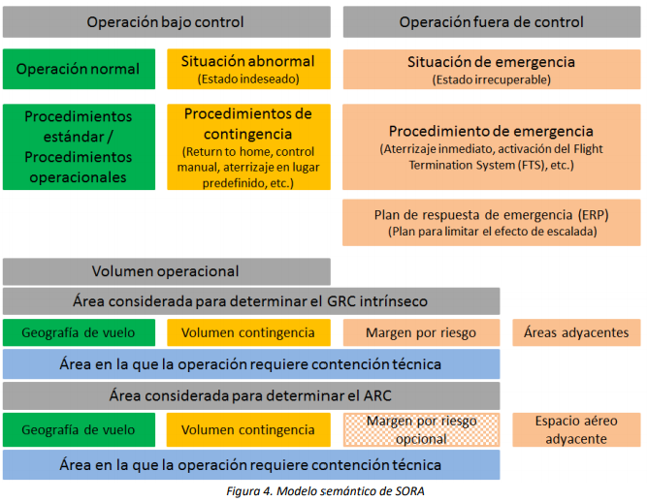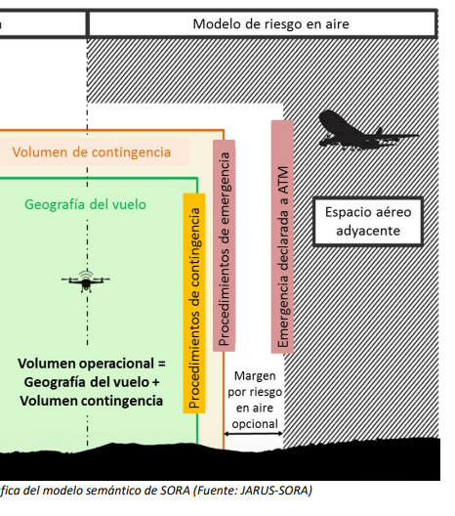
 | Geografía del vuelo máxima  (distancias en metros) |  | Volumen de contingencia mínimo  (distancias en metros) |  | Margen mínimo por riesgo en aire  (distancias en metros) |  | Observaciones
 | Horizontal* | Vertical | Horizontal | Vertical | Horizontal | Vertical | Observaciones
UAS 1
UAS 2
UAS n
(*) Representa el radio del volumen, es decir, distancia entre piloto – UAS.

AtENUACIONES ESTRATÉGICAS Y TÁCTICAS PARA LA OPERACIÓN DE UAS EN ZONAS GEOGRÁFICAS DE UAS GENERALES POR RAZÓN DE LA SEGURIDAD OPERACIONAL EN EL ESPACIO AÉREO CONTROLADO
Las operaciones con UAS desarrolladas en espacio aéreo controlado deben cumplir con los requisitos establecidos en el Capítulo V del Real Decreto 517/2024 y adicionalmente las medidas que, para este tipo de operación, determine el ATSP para garantizar la seguridad y continuidad de las operaciones aéreas.
COD. | TIPO DE ATENUACIÓN | MEDIDA DE ATENUACIÓN | OBSERVACIONES
MAE01 | Estratégica | Disponer de un equipo de comunicaciones adecuado capaz de sostener comunicaciones bidireccionales con las estaciones aeronáuticas y en las frecuencias indicadas para cumplir los requisitos aplicables al espacio aéreo en que se opere. | Art. 43.6.a RD UAS 517/2024  A criterio del proveedor ATS y/o del gestor de aeródromo o helipuerto  Según lo determinado en la coordinación pre-táctica
MAE02 | Estratégica | Disponer de un certificado de formación teórica como radiofonista emitido por la Agencia Estatal de Seguridad Aérea y de un certificado de formación práctica como radiofonista emitido por un examinador autorizado por la Agencia Estatal de Seguridad Aérea; o  Disponer de los conocimientos necesarios para obtener la calificación de radiofonista, acreditados mediante habilitación anotada en una licencia de piloto o certificación emitida por una organización de formación aprobada (ATO) o escuela de ultraligeros de conformidad con el artículo 33, apartado 1, letra e) del Real Decreto 1036/2017 (*Válido hasta 25/06/2026) | Art. 34.1.a RD UAS 517/2024  Disposición transitoria primera RD UAS 517/2024 (*Válido hasta 25/06/2026)  En caso de haber  sido requerida la  radio de banda  aérea y/o el medio  alternativo de  comunicaciones por  el proveedor ATS o  el gestor de  aeródromo o  helipuerto.
MAEXX/MATXX | XXXX | XXXX | XXX

PROCEDIMIENTO DE COORDINACIÓN DE OPERACIONES CON ATSP
A continuación, se acuerdan las siguientes instrucciones a seguir para llevar a cabo cada una de las operaciones aéreas pretendidas por el operador de UAS en espacio aéreo controlado:
Indicativo ARCID* | EJEMPL#
Indicativo de llamada (callsign)* | EJEMPLO##
Idioma a emplear en las comunicaciones aeronáuticas | ESPAÑOL / INGLÉS
Medio principal para las comunicaciones | RADIO AERONÁUTICA / TELÉFONO MÓVIL
Medio alternativo para las comunicaciones | RADIO AERONÁUTICA / TELÉFONO MÓVIL
Solicitud de publicación de NOTAM | Fuera de las zonas geográficas de UAS generales por razón de la seguridad operacional en el entorno de los aeródromos: NO**  Dentro de las zonas geográficas de UAS generales por razón de la seguridad operacional en el entorno de los aeródromos: A CRITERIO DE LA DEPENDENCIA ATS
*Sin perjuicio de que este pueda ser modificado en la coordinación táctica o por el ATCO/AFISO durante las operaciones en base a sus atribuciones.
(**) No obstante, podrá requerirse en las fase pre-táctica o táctica del proceso de coordinación si se estimara conveniente para una correcta realización de la operación.
Procedimiento que debe seguir el operador de UAS para poder llevar a cabo cualquier vuelo según el ConOps coordinado:
Flujograma de operaciones específico para este ConOps elaborado por el ATSP detallando las instrucciones, ordenadas cronológicamente, que ha de seguir el operador de UAS para llevar a cabo una operación en concreto.
- Identificar en ENAIRE Drones la necesidad de coordinación con ENAIRE.
- Mínimo 10 días hábiles antes de la operación presentar al ATSP:
  - Copia de evidencia de coordinación EARO (este documento) firmado por ambas partes.
  - Datos específicos de la operación según Formulario de Actividad de ENAIRE Planea.
- El día antes de la operación (recomendado) o hasta 60 minutos antes de la hora de inicio de la operación, presentar plan de vuelo para los servicios de tránsito aéreo (FPL) según la guía de ENAIRE disponible en su web. (Únicamente si se indica en coordinación pre-táctica la necesidad de presentación de FPL).
(https://www.enaire.es/servicios/drones/todo_lo_necesario_para_volar_tu_dron/como_volar_drones_en_zonas_geograficas_de_enaire)
- Antes del vuelo:
  - Comprobar la correcta presentación del plan de vuelo ATS (solo en los casos en los que proceda su presentación).
  - Boletín de Información Previa al vuelo (PIB) y/o NOTAM y meteorología en la zona de operaciones.
- Antes del inicio de operaciones: contactar con ATC/AFIS con la antelación definida en la coordinación pre-táctica para confirmar la operación, si así se ha definido.
  - En la primera comunicación, el piloto informará del número de referencia del trabajo aéreo de que se trate (REF. ENAIRE XXX / Indicativo de Llamada XXX), debiendo incluir en la comunicación las palabras “NO TRIPULADO” o “UNMANNED”.
- Tras finalizar operaciones, en los casos en los que aplique:
  - Contactar con el ATCO/AFISO e informar de la finalización de las operaciones
  - Notificar el cierre del plan de vuelo ATS llamando a la oficina ARO correspondiente.
  - Notificar la finalización y/o cancelación de operaciones al COOP a través de ENAIRE Planea (estado finalizado).

PROCEDIMIENTOS ESPECÍFICOS ANTE SITUACIONES ANORMALES Y DE EMERGENCIA
El operador de UAS adoptará los siguientes procedimientos ante situaciones anormales y de emergencia:
EVENTO | PROCEDIMIENTO
Pérdida de comunicaciones con el ATSP (fallo de radio) | - Si el fallo de comunicaciones es detectado por la dependencia ATS:  - Establecer comunicación por los medios alternativos (teléfono fijo o móvil) informando del fallo de comunicación radio. Valorar la continuidad o cancelación de las operaciones del UAS.  - Si el fallo de comunicaciones es detectado por el operador de UAS:  - Mantener la conciencia situacional extremando la observación del espacio aéreo y el “ver y evitar”.  - Establecer comunicación por los medios alternativos (teléfono fijo o móvil) informando del fallo de comunicación radio y proceder según instrucciones ATS.  - Si el operador no es capaz de establecer las comunicaciones por ningún medio deberá finalizar inmediatamente el vuelo aterrizando la aeronave en un lugar seguro.  - Comunicar lo antes posible la finalización de la actividad a la dependencia ATS por el medio alternativo pertinente y cancelando el plan de vuelo ATS.  - En caso de reestablecer las comunicaciones, el operador de UAS deberá obtener nuevamente la autorización ATC o comunicación AFIS para iniciar un nuevo vuelo.
Pérdida de control del UAS (fly away) | - Si no es posible recuperar el control y/o se desconoce la posición del UAS:  - Considerar la activar el sistema de terminación segura del vuelo según procedimientos del operador.  - Notificar a la mayor brevedad posible por radio/teléfono al ATS la pérdida de control y posición del UA:  - Indicativo de llamada + “no tripulado” o “unmanned”  - Emergencia por pérdida de control de la aeronave no tripulada  - Última posición conocida, velocidad, rumbo y altura/altitud  - Autonomía restante  - Informar la finalización de la emergencia al ATS cuando se tenga conocimiento de que el UA ya no se encuentra en vuelo o se tiene la certeza de que no es posible que continúe en vuelo (ha transcurrido el tiempo máximo de autonomía total del UA)
 | OTROS

A continuación, se indican las direcciones de contacto para notificaciones en caso de situaciones anormales o de emergencia:
Puesto | Contacto
Dependencia ATS (civil/militar) | Frecuencia / TLF // Según dependencia afectada. Se facilita en coordinación previa
Departamento de coordinación operativa de espacio aéreo (COOP) de ENAIRE | ENAIRE PLANEA / cop@enaire.es
Centro de Gestión Aeroportuario (CGA) / Operaciones Aeropuerto / Base militar | Según dependencia afectada. Se facilita Contacto en coordinación previa.
Emergencias | 112

EVIDENCIA DE COORDINACIÓN Y VALIDEZ
La presente coordinación tiene validez indefinida, con sujeción, en todo caso, a la correcta implementación de las medidas de atenuación y al cumplimiento de las limitaciones o condiciones de la operación establecidas y en tanto se mantenga su cumplimiento. Cualquier modificación o desvío de lo indicado en el presente documento requerirá de un nuevo acuerdo. Cuando existan motivos justificados, el ATSP se reserva el derecho a modificar las presentes condiciones o revocar el acuerdo.
En prueba de conformidad y evidencia de coordinación, ambas partes muestran su consentimiento con el presente documento:
El operador | El Proveedor de Servicios de Tránsito Aéreo
En XXX, a ___ de _______________ de 202_ | En Madrid a ___ de _______________ de 202_
Firma | Firma/sello
Cargo | Técnico de Seguridad Operacional de ENAIRE
NOMBRE Y APELLIDOS | Técnico de Seguridad Operacional de ENAIRE

ANEXO I. ZONAS GEOGRÁFICAS DE UAS GENERALES POR RAZÓN DE LA SEGURIDAD OPERACIONAL EN EL ENTORNO DE LOS AERÓDROMOS O HELIPUERTOS, CIVILES O MILITARES
La presente evaluación de riesgos y coordinación de operaciones será válida siempre que la geografía del vuelo y su volumen de contingencia asociado según el modelo semántico descrito se encuentren dentro y/o fuera de las zonas geográficas de UAS generales por razón de la seguridad operacional en el entorno de los aeródromos o helipuertos, civiles o militares definidas a continuación:

a) En aeródromos civiles de uso público y aeródromos militares de cualquier tipo que no sean helipuertos:
1) Hasta los 45 metros de altura medidos desde el Punto de Referencia de Aeródromo (ARP): un área de 6kilómetros de longitud medida desde los extremos de pista en sentido de prolongación del eje de pista hacia fuera y una anchura de 5 kilómetros a ambos lados medida desde el eje de pista. En todo caso el límite inferior de este volumen será el nivel de la superficie.
2) Por encima de los 45 metros y hasta 900 metros de altura, ambas medidas desde el Punto de Referenciade Aeródromo (ARP): un área de 10 kilómetros de longitud medida desde los extremos de la pista en sentido de la prolongación de su eje hacia fuera y una anchura de 7,5 kilómetros a ambos lados medidos desde el eje de la pista.
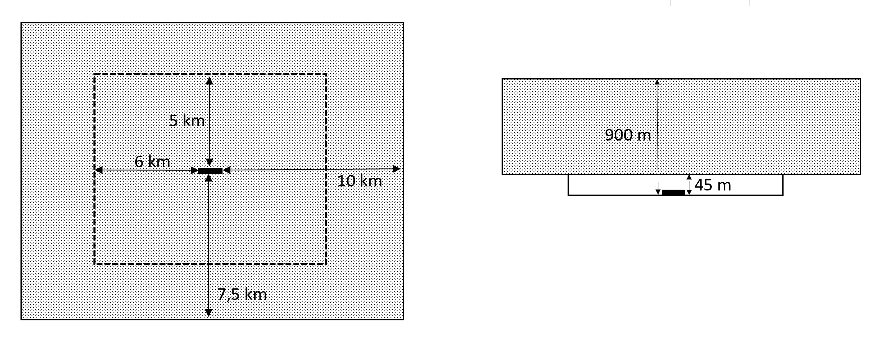

b) En helipuertos de uso público y militares:
1) Hasta los 90 metros de altura medida desde el Punto de Referencia del Helipuerto, en adelante HRP: un área de 2,5 kilómetros de longitud medida desde los extremos del área de aproximación final y de despegue (en adelante FATO, por sus siglas en inglés de “Final Approach and Takeoff Area”) en sentido de prolongación del eje de la FATO hacia fuera y una anchura de 2,5 kilómetros a ambos lados medida desde el eje de la FATO. En todo caso el límite inferior de este volumen será el nivel de la superficie.
2) Por encima de los 90 metros de altura y hasta 900 metros de altura, ambas medidas desde el HRP: un área de 3,3 kilómetros de longitud medida desde la FATO en sentido de prolongación del eje de la FATO hacia fuera y una anchura de 3,3 kilómetros a ambos lados medida desde el eje de la FATO.
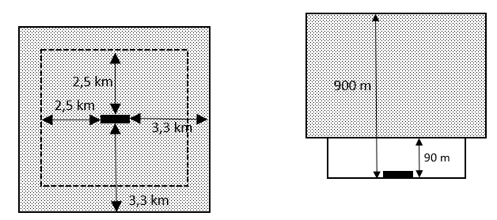

c) En aeródromos de uso restringido que no sean helipuertos:
1) Hasta los 45 metros de altura medida desde el ARP: un área de 3 kilómetros de longitud medida desde los extremos de pista en sentido de la prolongación del eje de pista hacia fuera y una anchura de 3 kilómetros a ambos lados medida desde el eje de pista. En todo caso el límite inferior de este volumen será el nivel de la superficie.
2) Por encima de los 45 metros de altura y hasta 900 metros de altura, ambas medidas desde el ARP: un área de 5 kilómetros de longitud medida desde los extremos de pista en sentido de la prolongación del eje de pista hacia fuera y una anchura de 4,5 kilómetros a ambos lados medida desde el eje de pista.
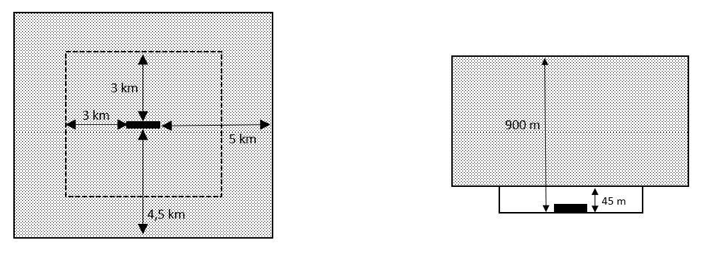
d) En helipuertos de uso restringido:
1) Hasta los 90 metros de altura medida desde el HRP: un área circular de 2,5 kilómetros de radio desde el centro de la FATO. En aquellos helipuertos restringidos con FATO tipo pista de aterrizaje de más de 100 metros de longitud, la distancia anterior se considerará medida desde cada extremo de la FATO. En todo caso el límite inferior de este volumen será el nivel de la superficie.
2) Por encima de los 90 metros de altura y hasta 450 metros de altura, ambas medidas desde el HRP: un área circular de 3,3 kilómetros de radio desde el centro de la FATO. En aquellos helipuertos restringidos con FATO tipo pista de aterrizaje de más de 100 metros de longitud, la distancia anterior se considerará medida desde cada extremo de la FATO.
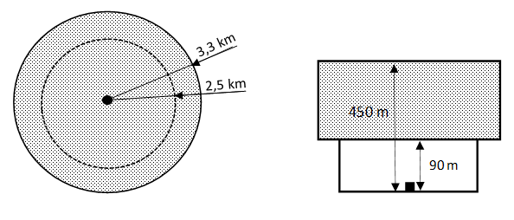

ANEXO II. EVIDENCIAS DE CUMPLIMIENTO DE MEDIDAS DE ATENUACIÓN
En el presente Anexo se evidencian la implementación de las siguientes medidas de atenuación:
- MAE10. Contar con procedimientos para la consulta y análisis en AIP de los distintos procedimientos de salida y arribada de dicho aeropuerto en función de sus posibles configuraciones operacionales (pista en uso), incluyendo aproximaciones frustradas y despegues con fallo de motor. Las operaciones deben realizarse por personal que tenga las competencias adecuadas para cumplir con las mitigaciones de consulta e interpretación de PROCEDIMIENTOS DE VUELO.

Procedimientos de salida del Aeropuerto _______________

INSERTAR IMAGEN

Procedimientos de llegada del Aeropuerto _______________

INSERTAR IMAGEN

- MAE20 y MAT01. Contar con procedimientos para la comprobación de las actividades y advertencias para los usuarios del espacio aéreo (NOTAM) en la zona de operaciones prevista.
Las operaciones deben realizarse por personal que tenga las competencias adecuadas para cumplir con las mitigaciones de consulta e interpretación de NOTAM, ATIS y DATIS.
Según corresponda se podrán usar la aplicación ENAIRE DRONES, plataformas INSIGNIA, AIP, ICARO XXI y, en concreto, la funcionalidad “BOL” de Boletines de esta última, con toda la información de interés respecto de un aeródromo o zona de operaciones.

Para evidenciar las medidas de arriba solicitamos capturas de pantalla de: ENAIRE DRONES /ICARO XXI y frecuencias ATIS.

Captura de pantalla de comprobación de NOTAM:

INSERTAR IMAGEN

Captura de pantalla de comprobación ATIS:

INSERTAR IMAGEN

ANEXO III. ACRÓNIMOS
AESA | Agencia Estatal de Seguridad Aérea.
AIP | Publicación de Información Aeronáutica.
ANSP | Air Navigation Services Provider (Proveedor de Servicios de Navegación Aérea).
ATSP | Air Traffic Services Provider (Proveedor de Servicios de Tránsito Aéreo).
ATS | Air Traffic Services (Servicios de Tránsito Aéreo).
ATC | Air Traffic Control (Control de Tránsito Aéreo).
ATZ | Air Traffic Zone (Zona de Tránsito de Aeródromo).
AFIS | Aerodrome Flight Information Services (Servicios de Información de Vuelo de Aeródromo).
ATCO | Air Traffic Control Officer (Controlador de Tránsito Aéreo).
AFISO | Aerodrome Flight Information Services Officer (Operador AFIS).
ConOps | Concept of Operations (Concepto de Operaciones).
COOP | Departamento de Coordinación Operativa de Espacio Aéreo de ENAIRE.
CTR | Controlled Traffic Region (Zona de Control).
FPL | Flight Plan (Plan de Vuelo).
MTOM | Maximum Take-Off Mass (Masa Máxima al Despegue).
NOTAM | NOTice to AirMen (Aviso que contiene información relativa al establecimiento, condición o modificación de cualquier instalación, servicio, procedimiento o peligro aeronáutico que es indispensable conozca oportunamente el personal que realiza operaciones de vuelo).
PIB | Boletines de Información Previa al Vuelo.
STS | Standard Scenario (Escenario Estándar).
STS-ES | National Standard Scenario (Escenario Estándar Nacional)
UA | Unmanned Aircraft (Aeronave No Tripulada).
UAS | Unmanned Aircraft System (Sistema de Aeronave No Tripulada).
VLOS | Visual Line of Sight (Dentro del Alcance Visual del Piloto).

Zonas geográficas de UAS generales por razón de la seguridad operacional en el entorno de los aeródromos o helipuertos, civiles o militares, a efectos de evaluación del riesgo y coordinación de operaciones de UAS en espacio aéreo controlado. Estas distancias, basadas en las superficies limitadoras de obstáculos alrededor de los aeródromos, se detallan en el anexo a este documento y son independientes al requisito de coordinación de operaciones con el gestor de la infraestructura requerido en el artículo 42.2.b del Real Decreto 517/2024. En consecuencia, esta coordinación no tendrá validez fuera de dichas zonas, en condición VLOS y por debajo de 60m de altura
Exclusivamente para operaciones urgentes que presten un servicio público de interés para el conjunto de la sociedad (p.ej. búsqueda y salvamento, inspecciones de infraestructuras en situaciones críticas, lucha contra incendios, seguridad, etc.) ENAIRE dispone de un procedimiento específico al que se pueden adscribir los operadores que las realicen. Pueden acogerse a él contactando con COOP a través del buzón: coop.org.oficiales@enaire.es Se pueden consultar también por dicha vía las necesidades especiales de coordinación para estos operadores.

